Лекция. Часть 2.
Методика подготовки обучающихся к государственной итоговой аттестации по географии. ЕГЭ по географии.
- Спецификации контрольных измерительных материалов, структуры КИМ, распределение заданий КИМ по уровню сложности
- Особенности подготовки учащихся 11 классов к ЕГЭ по географии
- Примеры решений заданий

Содержание экзаменационной работы определяется на основе Федерального компонента государственного стандарта среднего (полного) общего образования (для 11 класса) в соответствии с требованиями к уровню подготовки учащихся. ЕГЭ в 11 классе проверяет умения учащихся анализировать и обобщать географическую информацию, соотносить знания и умения из различных курсов школьной географии с жизненным опытом, применять полученные в школе географические знания и умения в практической деятельности. Таким образом, ГИА по географии представляет собой форму объективной оценки качества подготовки учащихся, освоивших образовательные программы среднего общего образования с использованием заданий стандартизированной формы (контрольных измерительных материалов).
Считаю, что первостепенным для учителя и для учеников, выбравших экзамен, будет изучение спецификации контрольных измерительных материалов, структуры КИМ, распределение заданий КИМ по уровню сложности, особенности проведения экзамена (продолжительность, использование линейки, транспортира, непрограммируемого калькулятора, карт – приложений, системой оценивания заданий. Также стоит познакомить учащихся с правилами оформления ответов на бланках.
Еще одним важным этапом подготовки учащихся к итоговой аттестации является изучение аналитических отчетов ФИПИ по результатам экзаменов текущего года, в которых дается не только качественный анализ заданий и типичных ошибок, допущенных выпускниками, но и даются ценные методические рекомендации по подготовке к экзаменам в следующем году.
Особенности подготовки учащихся 11 классов к ЕГЭ по географии
За последние два года произошли изменения в структуре заданий ЕГЭ, т.к. нет заданий в виде тестов, количество заданий сократилось с 41 до 34. Экзаменационная работа состоит из двух частей. Часть 1 содержит 27 заданий с кратким ответом (18 заданий базового уровня сложности, 8 заданий повышенного уровня сложности и 1 задание высокого уровня сложности). В этой части экзаменационной работы представлены следующие разновидности заданий с кратким ответом: 1) задания, требующие записать ответ в виде числа; 2) задания, требующие записать ответ в виде слова; 3) задания, требующие записать ответ в виде последовательности цифр, в том числе на установление соответствия географических объектов и их характеристик, с выбором нескольких правильных ответов из предложенного списка, на установление правильной последовательности элементов, а также задания, требующие вписать в текст на месте пропусков ответы из предложенного списка. Часть 2 содержит 7 заданий с развернутым ответом, в первом из которых ответом должен быть рисунок (профиль), а в остальных – полный и обоснованный ответ на поставленный вопрос (2 задания повышенного уровня сложности и 5 заданий высокого уровня сложности).
В целом подготовка к ЕГЭ должна быть направлена на повторение основных разделов курса географии. При планировании занятий по подготовке учителю рекомендуется:
- делать упор в повторении на тех темах, в которых выпускники прошлых лет допустили наибольшее количество ошибок,
- обратить особое внимание на повторение тем, изученных давно (6-8 классы),
- предусмотреть использование различных источников знаний (карт, статистических материалов, рисунков, диаграмм),
- целенаправленно формировать у учащихся умение четко, географически правильно излагать свои мысли
- использовать вопросы, требующие небольших письменных ответов, и обязательно анализировать их в классе),
- учитывать один из главных недостатков подготовки выпускников прошлых лет - непонимание и недостаточная сформированность некоторых понятий (солнечная радиация, циклон и антициклон, международная экономическая интеграция и т.д.)
- акцентировать внимание на работе с картографическим материалом, т.к. многие недостатки в подготовке учащихся связаны с доминированием словесных методов;
- включать задания, выполняемые по фрагментам контурных карт,
- обеспечить учащихся домашним заданием в максимальном объеме,
- использовать наглядный материал: атласы, рисунки, иллюстрации, схемы.
В связи с большим объемом информации при подготовке к ЕГЭ, считаю, что выпускники прежде всего должны знать и понимать основные закономерности:
- изменение температуры воздуха и атмосферного давления с высотой;
- зависимость содержания водяного пара от температуры воздуха (при работе с показателями абсолютной и относительной влажности в задании 2);
- причины солености морской воды и ее изменение от природных факторов;
- причинно-следственные связи температуры воздуха, атмосферного давления и выпадения осадков;
- географические следствия движений Земли;
- распределение солнечной радиации по территории Земли, где больше прямой, рассеянной, отраженной и почему;
- распространение постоянных ветров Земли, а также муссонов;
- изменение континентальности климата и в чем она выражается;
- причины и следствия образования многолетней мерзлоты;
- классификация стран по уровню социально-экономического развития;
- демографические показатели для развитых и развивающихся стран мира;
- занятость населения в разных странах по уровню развития в отраслях экономики;
- географические особенности отраслевой структуры мирового хозяйства и др.
В КИМ есть 2 справочные материалы - карты: политическая и административная России, но на этих картах нет столиц. Поэтому учащиеся должны их знать, по политической карте выполняется 1 задание на определение координат, но при выполнении других заданий по экономике России и стран мира, природе Земли для ориентирования карты окажутся существенным подспорьем.
Ниже хочу привести примеры заданий, в которых учащиеся допускают больше всего неточностей и ошибок при выполнении. Конечно, нужно правильно читать инструкции к выполнению, само задание.
Задание № 2 представлено несколькими вариантами : 1) в пунктах, обозначенных в таблице цифрами 1, 2 и 3, одновременно проводят измерения температуры воздуха и содержания водяного пара в 1 м³ воздуха. Расположите эти пункты в порядке повышения в них относительной влажности воздуха (от наиболее низкой к наиболее высокой).
Пункт | Температура воздуха, °С | Содержание водяного пара в 1 м³ воздуха, г
1 | +20 | 3
2 | +14 | 5
3 | +17 | 4
2) На метеостанциях 1, 2 и 3, расположенных на склоне горы на разной высоте, были одновременно проведены измерения атмосферного давления. Полученные значения показаны в таблице. Расположите эти метеостанции в порядке увеличения их высоты над уровнем моря (от наименьшей к наибольшей).
Метеостанция | Атмосферное давление, мм рт. ст.
1 | 710
2 | 740
3 | 670
3) На метеостанциях 1, 2 и 3 одновременно проводят измерения содержания водяного пара в 1 м³ воздуха и определяют относительную влажность воздуха. Полученные значения показаны в таблице. Расположите эти метеостанции в порядке повышения температуры воздуха на них в момент проведения указанных измерений (от наиболее низкой к наиболее высокой).
Метеостанция | Содержание водяного  пара в 1 м³ воздуха, г | Относительная  влажность воздуха, %
1 | 1,9 | 10
2 | 1,9 | 20
3 | 1,9 | 30
А может быть и графическое изображение задания, а не табличный вариант, например, в пунктах, обозначенных на рисунке цифрами, одновременно проводятся измерения температуры воздуха. Расположите эти пункты в порядке повышения в них температуры воздуха (от наиболее низкой к наиболее высокой).
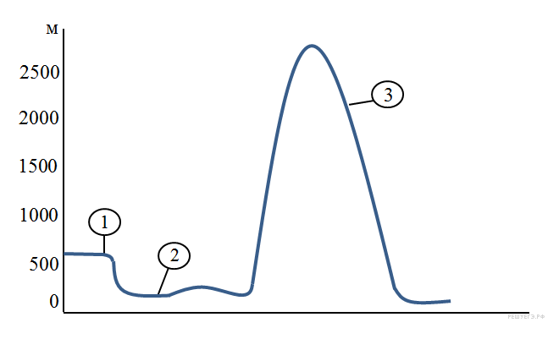
Учащиеся применяют знания и умения о закономерностях, которые были указаны выше.
При выполнении задания № 3 следует учесть, что учащимися не полностью усвоены знания о причинах возникновения геоэкологических проблем и об основах рационально природопользования. Значительная часть участников ЕГЭ не знают, что рекультивация земель на месте карьеров и терриконов в районах добычи угля является примером рационального природопользования, не понимают, что выбросы предприятий цветной металлургии тяжелых металлов могут приводить к образованию кислотных дождей, обильное орошение в засушливых районах может приводить к засолению почв, и расчистка русел малых рек снижает риск наводнений.
Задания № 4 направлены на выяснение особенностей природы материков России, знание природных зон, представителей растительного и животного мира, знания номенклатуры и понятий, специфичных для отдельных материков (например, сельва, гилея, кампос, прерия, пампа, льянос, срэб и т.п.).
Существенным недостатком подготовки участников экзамена является слабое владение понятийным аппаратом физической географии и недостаточное понимание географических явлений и процессов в геосферах: всего треть выпускников успешно выполнили задания 4. Для проверки знания и понимания географических явлений и процессов в геосферах, географической зональности и поясности. используется форма заданий, в которых нужно было выбрать термины из предложенного списка и вставить их в текст на места пропусков. Эта форма заданий дала возможность оценить полноту и осознанность знания географических процессов, способность участников ЕГЭ употреблять географические понятия и термины в заданном контексте. Оказалось, что большинство экзаменуемых плохо владеют терминологией и не понимают сущности географических процессов. Типичные ошибки при выполнении этих заданий связаны с несколькими аспектами. Часть экзаменуемых путают понятия: «половодье» и «паводок», «нижнее течение реки» и «верхнее течение реки», «погода» и «климат» и т.п. Другая часть выполнявших работу не понимает сущности географических процессов и явлений: поглощение солнечной радиации темной поверхностью, восходящее движение воздуха в циклонах и нисходящее в антициклонах и т.п. Также выделяется часть экзаменуемых, ошибки которых связаны с незнанием и непониманием проявления закономерностей на конкретных территориях.
Материал темы «Земля – планета Солнечной системы», проверяемый в задании № 6, представляет трудности для выпускников. Следует обратить внимание на положения Солнца над горизонтом на разных параллелях в дни равноденствий и солнцестояний в Северном полушарии, на понимание различий в полуденной высоте Солнца и продолжительности светового дня между Северным и Южным полушариями в дни солнцестояний, также обращая их внимание на максимальное полуденное положение Солнца на тропиках в дни солнцестояний. Есть затруднения в определение положения Солнца в дни, отличные от дней солнцестояний и равноденствий, поэтому важно комплексно проследить годовое движение Солнца.
Часто ошибки при решении задач на сравнение высоты Солнца над горизонтом или продолжительности дня связаны с тем, что выпускники не могут верно выбрать, какую закономерность следует учитывать при решении конкретной задачи. При подготовке к экзамену рекомендуется рассматривать данные задания в комплексе с заданиями на определение поясного времени и/или следствий годового и суточного вращения Земли. Переформулирование заданий может помочь осознать, что дано в задании и что требуется найти. «Сформулируй своими словами, что дано в задаче и что требуется решить?», «На разных ли параллелях расположены точки на рисунке (в таблице)? На разных ли меридианах?» «К какому из дней (равноденствия или солнцестояния) близок день, указанный в тексте задания? В каком полушарии в этот день находится Солнце, ближе к тропику или к экватору?» и т.п.
Рекомендуется при отработке этих сложных знаний использовать средства наглядности, компьютерной анимации и т.п. Выпускники должны осознанно строить логическую цепочку рассуждений много раз, чтобы понять процессы, влияющие на продолжительность светового дня и изменение полуденной высоты Солнца. Например: расположите перечисленные параллели в порядке увеличения продолжительности светового дня 10 мая, начиная с параллели с наименьшей продолжительностью.
1) 50° с. ш. 2) 25° с. ш. 3) 25° ю. ш.
или: установите соответствие между явлением и параллелью, на которой оно наблюдается 24 июля: к каждому элементу первого столбца подберите соответствующий элемент из второго столбца.
ЯВЛЕНИЕ |  | ПАРАЛЛЕЛЬ
А) полярный день  Б) полярная ночь  В) зенитальное положение  Солнца |  | 1) 20º с.ш.  2) 20º ю.ш.  3) 80º с.ш.  4) 80º ю.ш.
Задания 8-10 учитывают закономерности, что от экономического уровня развития страны зависит доля детей, старших, типы воспроизводства, уровень урбанизации, занятость населения, направления миграций и их качественный состав и т.п. К тому же, учащиеся должны знать мегаполисы и крупнейшие агломерации мира, города-миллионеры России, закономерности размещения населения и т.п. Например, задание № 8: в какой из перечисленных стран доля детей в общей численности населения наибольшая?
1) Великобритания 2) Германия 3) Индия 4) Польша
Задание 9: какие три из обозначенных на карте России территории имеют наибольшую среднюю плотность населения? Запишите в ответ цифры в порядке возрастания номеров ответа, под которыми указаны эти территории.
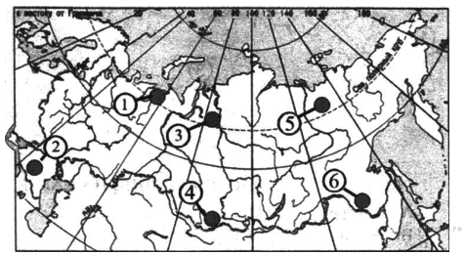
Задание 10: установите соответствие между страной и диаграммой, отражающей распределение ее экономически активного населения по секторам экономики: к каждой позиции, данной в первом столбце, подберите соответствующую позицию из второго столбца. Здесь учитывается закономерность, что, чем выше уровень развития страны, тем больше доля занятых в сфере услуг и меньше в сельском хозяйстве, но это отнюдь не означает, что само сельское хозяйство в таких странах развито плохо! И наоборот, чем ниже уровень развития государства, тем больше доля заняты в сельском хозяйстве, и это не значит, что в этих странах при большой доле сельского населения, оно развито хорошо!
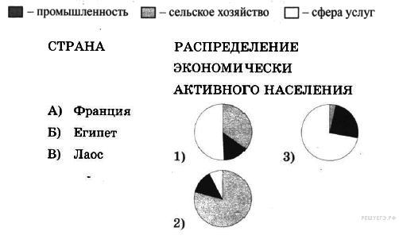
Задание № 13 проверяет знания учащихся о центрах промышленности России (машиностроения, черной и цветной металлургии, химической, лесной, мест добычи нефти, газа, каменного угля и т.п.). Следует напомнить учащимся материал 9 класса «Экономика России». Например: выберите из предложенного списка три города, которые являются крупными центрами цветной металлургии. Запишите в ответ цифры в порядке возрастания, под которыми указаны эти города.
1) Норильск 3) Череповец 5) Владимир
2) Красноярск 4) Хабаровск 6) Братск
Важно при изучении крупных географических районов России опираться на материал, изучаемый в разделах «Природа России», «Население России» и «Хозяйство России». Более того, нужно начинать формировать географические знания об отдельных районах России при изучении общих разделов. Это поможет не только актуализировать и повторить знания по этим разделам, но и сформировать по-настоящему системные знания об отдельных частях нашей страны. Например, задание 14: какие из утверждений о Центральной России верны? Запишите в ответ цифры в порядке возрастания, под которыми они указаны.
1) Центральная Россия не имеет выхода к государственной границе России.
2) Центральная Россия является важным районом производства сахарной свёклы.
3) На территории Центральной России работают несколько крупных АЭС.
4) На территории Центральной России разведаны крупные запасы железных руд.
5) Здесь расположена республика Адыгея.
При выполнении задания № 15 учащимся нужно выбрать высказывание о том или ином процессе, т.е. проверяется сформированность понятийного аппарата. Например, в каких из высказываний содержится информация о миграциях населения? Запишите цифры, под которыми они указаны.
1) С начала XXI в. число прибывающих на постоянное место жительства в Россию ежегодно превышает число выбывающих.
2) С начала 90-х гг. XX в. по начало XXI в. в России ежегодно отмечалось превышение смертности населения над рождаемостью.
3) Значительное число жителей пригородных зон ежедневно отравляются на работу в близлежащие города.
4) В настоящее время почти каждый восьмой россиянин находится в возрасте 65 лет и старше.

В задание 16 важно обратить внимание на то, что данные таблицы приводятся в сравнении с предыдущим годом, и если показатели выше 100%, то это означает, что ежегодно происходил рост объемов производства, а если показатели менее 100% (даже если абсолютные показатели увеличиваются), то объемы производства сокращаются. Например, какие из следующих выводов о тенденциях изменения объемов добычи полезных ископаемых, сделанные на основе анализа данных приведенной ниже таблицы, верны? Запишите цифры в порядке возрастания, под которыми они указаны.
Динамика объёмов добычи полезных ископаемых
(в процентах к предыдущему году)
Регион | 2011 г. | 2012 г. | 2013 г.
Республика Башкортостан | 105,4 | 102,8 | 107,7
Пермский край | 103,9 | 105,1 | 102,5
Республика Мордовия | 108,6 | 48,4 | 82,6
Республика Татарстан | 100,5 | 100,5 | 100,5
1) Объемы добычи полезных ископаемых в Республике Башкортостан ежегодно возрастали в период с 2011 по 2013 г.
2) Объемы добычи полезных ископаемых в Пермском крае ежегодно уменьшались в период с 2011 по 2013 г.
3) Объемы добычи полезных ископаемых в Республике Мордовия ежегодно уменьшались в период с 2011 по 2013 г.
4) Объемы добычи полезных ископаемых в Республике Татарстан ежегодно возрастали в период с 2011 по 2013 г.
Задание № 17 является заданием на установление последовательности, в котором требуется всего лишь прочитать показанные на карте данные. Например, с помощью карты сравните значения средних многолетних минимумов температуры воздуха в октябре в точках, обозначенных на карте цифрами 1, 2, 3. Расположите точки в порядке повышения температур. Запишите в ответ получившуюся последовательность цифр.

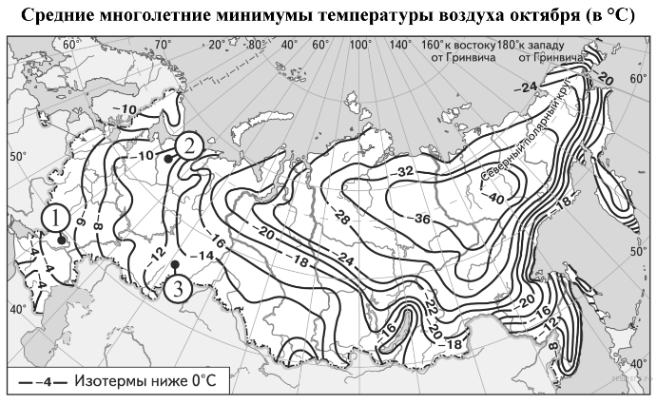
Именно слабые выпускники дают в ответе последовательность цифр, обратную правильной, что свидетельствует о непонимании того, что означает «повышение мин. температуры воздуха» применительно к отрицательным температурам, что температура –45 °С выше, чем –50 °С. Как показывает практика, после обычного разъяснения подобные ошибки не повторяются.
Задание 21 нацелено на проверку умения анализировать статистическую информацию, представленную на диаграмме, графике или в таблице. Не лишним будет напомнить, что ответ может получиться отрицательным, тогда нужно не забыть поставить знак « - » в бланк ответов и можно пользоваться калькулятором. Например, используя график, определите показатель естественного прироста населения в России в 2010 г. Ответ запишите цифрами.

Показатели рождаемости и смертности в России
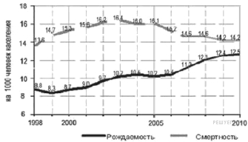
или: используя график, определите показатель миграционного прироста населения в России в 2009 г. Ответ запишите цифрами.
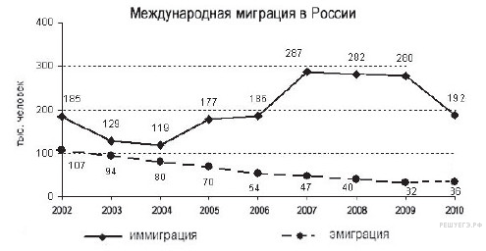
или: используя данные диаграмм, определите величину миграционного прироста населения Курганской области в 2010 г. Ответ запишите в виде числа.
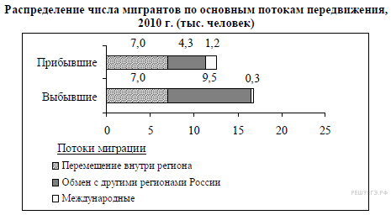

При выполнении задания № 22 от учащихся требуется знание формулы для вычисления ресурсообеспеченности:
Р = Запасы : Добыча (узнаем на сколько лет хватит ресурса) или
Р = Запасы : Численность (узнаем показатель на душу наеления)
Учащимся необходимо напомнить, что показатели запасов могут измеряться в млрд. тонн, а запасы в млн. тонн, поэтому показатель добычу нужно умножить на 1000, а также иногда несмотря на простые числа и очевидный результат, ответ может быть неправильным, поэтому нужно воспользоваться калькулятором для проверки своих устных вычислений. Например, используя данные из приведенной ниже таблицы, сравните обеспеченность стран лесными ресурсами. Расположите страны в порядке увеличения показателя ресурсообеспеченности.
Страна | Размеры лесной площади, млн. га. | Численность населения, млн. чел.
А) Россия | 774 | 142,0
Б) Бразилия | 566 | 193,4
В) Канада | 247 | 34,1
или: используя таблицу, сравните ресурсообеспеченность стран углём. Расположите страны в порядке увеличения показателя ресурсообеспеченности.
Страна | Разведанные запасы угля, млн. т | Добыча угля,  млн. т в год
1) ЮАР | 30 156 | 255
2) Казахстан | 33 600 | 166
3) Индонезия | 5 529 | 325

Задание 25 направлено на определение региона России по описанию. Проверяя все положения описания, нужно пользоваться справочным материалом КИМ (картой России). Например, определите регион России по его краткому описанию. Особенностью ЭГП этого края является наличие выхода к государственной границе России с Казахстаном. Административный центр, расположен на берегах Оби. Природа региона очень разнообразна, но большая часть его территории находится в зоне степей и лесостепей. Благоприятные агроклиматические условия способствовали превращению края в один важных сельскохозяйственных регионов страны.
Практическое задание № 28 требует от учеников построение рисунка – профиля. Важно, чтобы был правильно «прочитан» рельеф по горизонталям и нанесен «х» на профиль объект, который упоминается в задании (река, дорога, геодезический знак и т.п.). Напомнить учащимся, что знак «х» должен быть непосредственно на линии профиля, а не рядом (выше, ниже).
Задание № 29 может быть в разных вариантах: 1) на рисунке показан профиль, построенный по параллели 45° с. ш. через остров, находящийся в Атлантическом океане у западных берегов Евразии. Почему в пункте, обозначенном на профиле буквой Б. выпадает больше атмосферных осадков, чем в пунктах, обозначенных буквами А и В? Укажите две причины. Если Вы укажете более двух причин, оцениваться будут только две указанные первыми.
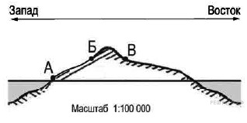
или: используя данные таблицы, объясните, почему за последние 25 лет доля лиц старше 65 лет в возрастной структуре населения Мексики значительно увеличилась. Укажите две причины. Если вы укажете более двух причин, оцениваться будут только две, указанные первыми. Не забываем об основных закономерностях!
Демографические показатели Мексики
ПОКАЗАТЕЛИ | 1985 г. | 2010 г.
Численность населения, млн человек | 76,7 | 110,6
Доля лиц старше 65 лет, % | 3 | 6
Рождаемость, % | 31 | 19
Смертность, % | 6 | 6
Сальдо миграции, % | -3 | -4
Средняя продолжительность жизни, лет | 69 | 76
Доля городского населения, % | 75 | 77

или: В Московской области многолетняя мерзлота отсутствует, а в расположенном южнее Забайкальском крае она широко распространена. Какие особенности климата Забайкальского края способствуют сохранению на его территории многолетней мерзлоты? Укажите две особенности. Если Вы укажете более двух особенностей, оцениваться будут только две, указанные первыми. Пояснение: в Забайкальском крае по сравнению и Московской областью более суровый климат, т.к.:
1. Продолжительность зимы в Забайкалье больше, а температуры зимой значительно ниже.
2. За короткое лето успевает оттаивать только верхний слой почвы.
или: ряд учёных указывают, что участившиеся в последние годы катастрофические стихийные бедствия в Индонезии напрямую связаны с уничтожением лесов в горных районах страны. Укажите два вида стихийных бедствий, которые могут быть связаны с уничтожением лесов в горных районах. Если Вы укажете более двух видов, оцениваться будут только два, указанных первыми. Пояснение:
1. Оголение склонов гор приводит к тому, что выпадающие в горах дожди сразу, не задерживаясь корнями деревьев, попадают в реки, вызывая резкий подъём воды наводнения.
2. Потоки воды, стремясь вниз по склонам, увлекают с собой горные породы, что приводит к образованию грязе-каменных потоков - селей, сметающих все на своем пути.
Задание 30 проверяет умение работать с климатограммами Например, на рисунке показаны климатодиаграммы, характеризующие климат пунктов А и Б, расположенных в европейской части России. Определите, какой из этих пунктов расположен восточнее. Свой ответ обоснуйте (не забываем напомнить учащимся про континентальность климата)
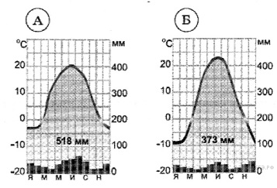

или: определите, в каком из пунктов, обозначенных на карте Африки, суммарная солнечная радиация в декабре больше. Для обоснования своего ответа приведите два довода. Если вы приведете более двух доводов, оцениваться будут два, указанных первыми.
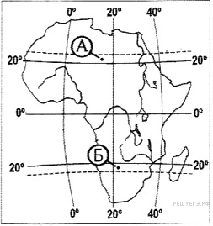
Пояснение: в декабре суммарная солнечная радиация будет больше в пункте Б. Оба пункта расположены примерно на одинаковом расстоянии от экватора, но пункт Б расположен в Южном полушарии, а там в декабре лето, это значит, что, во-первых, угол падения солнечных лучей больше, а во-вторых, продолжительность дня больше.
В задании № 31 необходимо сравнить по статистическим показателям географические тенденции социально-экономических процессов и явлений.
Правильное выполнение этого задания предполагает сравнение и приведение вычислений и обязательного вывода. Например, используя данные таблицы, приведённой ниже, сравните доли населения, занятого в сельском хозяйстве, и доли сельского хозяйства в общем объёме ВВП Мексики и Ганы. Сделайте вывод о том, в какой из этих стран сельское хозяйство играет бóльшую роль в экономике. Для обоснования Вашего ответа запишите необходимые числовые данные или вычисления.
Социально-экономические показатели развития Мексики и Ганы в 2010 г.

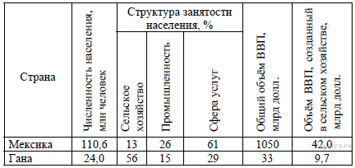

Предлагаю детям алгоритм ответа на это задание:
1) сравнить и привести числовые данные о доле занятого населения в сельском хозяйстве в двух странах: в Мексике 13% , а в Гане 56% , т.е. в Гане доля населения, занятого в с/х выше, чем в Мексике;
2) сравнить и привести расчеты о доле с/х в общем объеме ВВП:
В Мексике доля с/х в ВВП 42,0:1050 или рассчитать (42,0:1050) х100%=4%
В Гане 9,7:33 или (9,7:33) х100%= 29,4%
Обязательно сделать вывод, что доля с/х в общем объёме ВВП в Гане больше, чем в Мексике;
3) делаем общий вывод, что с/х в Гане играет большую роль в экономике, чем в Мексике.
Значительные затруднения учащиеся испытывают при выполнении задания № 32 по теме «Движение Земли вокруг Солнца», «Земля- планета Солнечной системы». На что стоит обратить внимание, было сказано выше, в т.ч. учитывать рекомендации для сдачи ОГЭ по данной теме. Учащимся еще раз обратить внимание, что если в вопросе указано конкретное время пункта и время Гринвичского меридиана, то следует найти полуденный меридиан (разница во времени), а также, если время в искомом пункте будет больше, чем на Гринвиче, то этот пункт находится в восточном полушарии, а если в пункте время меньше, чем на Гринвиче, то это западное полушарие. Также выпускник должен не просто выбрать пункт, но и записать решение (обоснование) с пояснением. Например, определите, в какой из точек, географические координаты которых указаны в таблице, 1 февраля солнце будет находиться выше всего над горизонтом в 16 часов по солнечному времени Гринвичского меридиана. Запишите обоснование Вашего ответа.
Точка | Географические координаты
Точка | Широта | Долгота
А | 50° с. ш. | 70° з. д.
Б | 40° с. ш. | 90° з. д.
В | 40° с. ш. | 70° з. д.
Пояснение: выше всего солнце будет находиться над горизонтом в точке В. Обоснованием этого могут служить два факта.
1. Выше всего солнце будет в точке, расположенной ближе всего к меридиану, на котором в указанный в условии момент полдень, и одновременно самом южном. В 16 часов полдень будет на меридиане 60° з. д., так как на Гринвиче в этот момент — 16 часов, а (16 − 12) · 15° = 60°.
2. Ближе всего к этому меридиану расположены точки А и В, но точка В находится южнее пункта А, значит выше всего над горизонтом солнце будет в точке В.
или: определите, в каком из пунктов, обозначенных буквами на карте России, 1 июля Солнце будет находиться ниже всего над горизонтом в 7 часов утра по солнечному времени Гринвичского меридиана. Запишите обоснование Вашего ответа.
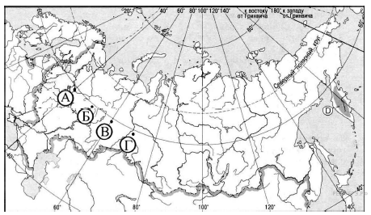
Пояснение.
1) Ниже всего Солнце будет находиться над горизонтом в пункте A.
В обосновании говорится, что
2) в этот момент на меридиане 75° в. д. полдень
ИЛИ для определения полуденного меридиана используется вычисление (12 – 7) · 15°
ИЛИ в ответе правильно вычисляется солнечное время для каждого из указанных в условии пунктов;
3) пункт расположен дальше всего от полуденного меридиана
ИЛИ искомый пункт определяется путём сравнения времени суток в указанных в условии пунктах.

или другой вариант вопроса: определите, в каком из пунктов, обозначенных буквами на карте Северного полушария, 1 января Солнце раньше (по времени Гринвичского меридиана) поднимется над горизонтом. Ход ваших рассуждений запишите.
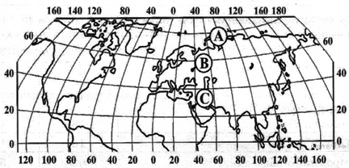

Пояснение. В таком варианте задание не предполагает вычислений, а учащийся должен иметь представление о положении солнца в определенный сезон года. Поэтому раньше Солнце поднимется в точке С. Точка А лежит за полярным кругом, в это время года там полярная ночь и Солнце не поднимается из-за горизонта. Точка В расположена севернее, там день короче ночи, Солнце поднимается позднее и заходит раньше.

Задание № 33 и 34 не сложное, зная алгоритм выполнения, но учащиеся допускают неточности при расчетах или оформлении ответа, указанных в задании, теряя баллы. Обязательно нужно привести расчеты, правильно округлить полученный результат и не забыть поставить знак ‰. Например,
используя данные таблицы, определите показатель естественного прироста населения (в ‰) в 2013 г. для Владимирской области. При расчетах используйте показатель среднегодовой численности населения. Запишите решение задачи. Полученный результат округлите до десятых долей промилле.
Численность и естественный прирост населения Владимирской области

Показатель | 2012 г. | 2013 г. | 2014 г.
Численность постоянного населения на 1 января, человек | 1 431 932 | 1 422 134 | 1 413 321
Среднегодовая численность населения, человек | 1 427 033 | 1 417 531 | 1 409 467
Естественный прирост населения, человек, значение  показателя за год | –7332 | –4131 | 7531
Пояснение.
- 4131 : 1 417 531 х 1000 = -2,9142
Ответ: -2,9 ‰.

Задание № 34
На численность населения субъектов Российской Федерации заметное влияние оказывают как естественное движение населения, так и миграции. Проанализировав данные таблицы, определите величину миграционного прироста (убыли) населения Владимирской области в 2013 г. Запишите решение задачи.

Численность и естественный прирост населения Владимирской области

Показатель | 2012 г. | 2013 г. | 2014 г.
Численность постоянного населения на 1 января, человек | 1 431 932 | 1 422 134 | 1 413 321
Среднегодовая численность населения, человек | 1 427 033 | 1 417 531 | 1 409 467
Естественный прирост населения, человек, значение  показателя за год | –7332 | –4131 | 7531
Пояснение.
1) 1 413 321 - 1 422 134 = -8813
2) - 8813 - (-4131) = - 4682
В 2013 г. численность населения Владимирской области сократилась на 8813 человек. За счет естественной убыли произошло сокращение на 4131 человека. Механическая прибыль (убыль) населения составила -8813 - (-4131) = - 4682 человек. Знак «-» указывает на убыль населения

Подготовка к ЕГЭ – дело ни одного дня и даже ни одного 11 класса. Работу по подготовке учащихся надо вести на протяжении всех лет обучения географии. Надо использовать такие методы обучения, которые позволят развить интерес и познавательную активность, помогут подготовиться к сдаче экзамена. Для того, чтобы информация лучше запоминалась, необходимо развивать память, мышление, логику, внимание. Многие учащиеся лучше запоминают материал, если они не только услышали информацию, но и увидели ее, а кому-то проще запоминать в виде схем, таблиц, структурированного обобщения материала. Поэтому нужно подводить учащихся к тому, что на экзамене проверяется как знание географических явлений и процессов в геосферах и географических особенностей природы, населения и хозяйства отдельных территорий, так и умение анализировать географическую информацию, представленную в различных формах, способность применять полученные в школе географические знания для объяснения различных событий и явлений в повседневной жизни.
При подготовке к ГИА по географии можно использовать сайт ФИПИ, Рособрнадзора, он-лайн тестирование, а также сборники для подготовки к ОГЭ и ЕГЭ.
Задания по теме «Земля – планета Солнечной системы» в КИМ ЕГЭ по географии относятся к высокому уровню сложности и имеют самый низкий процент выполнения. Предлагаю Вашему вниманию несколько вариантов заданий с разбором и объяснением.
При решении данных задач необходимо учитывать два движения Земли: вокруг Солнца и вокруг своей оси. Рассмотрим особенности каждого из них.
При движении Земли вокруг Солнца происходит смена сезонов года и изменение продолжительности дня и высоты Солнца над горизонтом в течение года. Главная причина – наклон земной оси на 66,5° к плоскости орбиты и, как результат, смена поясов освещенности. Необходимо запомнить несколько знаменательных дат и их характеристики:
- 22 июня – день летнего солнцестояния – Солнце в полдень в зените (под углом 90°) над Северным тропиком (23,5° с.ш.), от Северного полюса до Северного полярного круга (66,5° с.ш.) – полярный день, следовательно, от Южного полюса до Южного полярного круга (66,5°ю.ш.) – полярная ночь. Закономерность: продолжительность дня увеличивается от Северного тропика до Северного полярного круга и одновременно уменьшается до Южного полярного круга.
- 21 декабря – день зимнего солнцестояния – и все наоборот: Солнце в полдень в зените над Южным тропиком, в Северном полушарии – полярная ночь (от Северного полюса до Северного полярного круга), а в Южном (от Южного полюса до Южного полярного круга) – полярный день…
- 21 марта и 23 сентября – дни весеннего и осеннего равноденствий – Солнце в полдень в зените над экватором и продолжительность дня и ночи равна на всех широтах.
Теперь разберём движение Земли вокруг своей оси. Благодаря этому движению происходит смена дня и ночи. Я не буду вдаваться в подробности рассказа о звёздных и истинных солнечных сутках, а сразу буду говорить о среднем солнечном времени, которое и используется в данных задачах. Что необходимо знать:
Во-первых, за начало суток берется полночь, при этом сутки начинаются одновременно на всем меридиане.
Во-вторых, чем восточнее расположен меридиан, тем раньше начинаются сутки (т.к. Земля вращается с запада на восток).
В-третьих, за один час Земля поворачивается на 15°, следовательно, если разница между меридианами в 15°, время отличается на 1 час. Если между меридианами разница в 1°, время отличается на 4 минуты.
Однако в заданиях на эту тему может потребоваться определить географически координаты:
- для определения географической долготы необходимо пользоваться знаниями о движении Земли вокруг своей оси;
- для определения географической широты можно пользоваться формулой:
Н=90⁰ – (ш1 – ш2),
где Н – высота Солнца над горизонтом;
ш1 – географическая широта, над которой Солнце находится в зените;
ш2 – географическая широта, где определяется высота Солнца над горизонтом.

Разберём пример заданий (№6)
из демонстрационного варианта 2023 года.
Решение.
Первого июня в северном полушарии лето, в южном — зима. Продолжительность дня увеличивается при движении к северному полюсу. Следовательно, наименьшая продолжительность дня будет на параллели.

Ответ: 321.
или может встречаться другой вариант задания
Решение.
24 июля — день вблизи летнего солнцестояния. Солнце в зените вблизи 23,5º с. ш. В северном полушарии — лето, за линией северного полярного круга — полярный день.
А) полярный день — 80º с. ш.
Б) полярная ночь — 80º ю. ш.
В) зенитальное положение Солнца — 20º с. ш.

Ответ: 341.

Пример задания № 32:
Определите, в каком из пунктов, обозначенных буквами на карте Африки, Солнце будет находиться выше всего над горизонтом 22 июня в полдень по времени Гринвичского меридиана. Ход ваших рассуждений запишите.
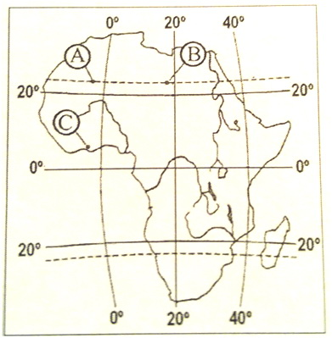
Решение:
- Сразу обращаем внимание, что пункт А и С расположены на одном меридиане, поэтому мы будем рассматривать только движение Земли вокруг Солнца.
- Читаем задание «…Солнце будет находиться выше всего над горизонтом 22 июня…» 22 июня, как нам уже известно, день летнего солнцестояния, таким образом, Солнце в зените (под углом 90°) над Северным тропиком. А мы видим, что пункт А расположен именно на Северном тропике, а пункт С – южнее, следовательно, в пункте А – Солнце будет выше!
- Пункт А и В расположены на одной параллели, поэтому нам необходимо рассматривать движение Земли вокруг своей оси.
- Читаем задание «…выше всего над горизонтом 22 июня в полдень по времени Гринвичского меридиана…», т.е. на нулевом меридиане Солнце находится выше всего, т.к. там 12 часов дня. В таком случае рассуждаем следующим образом, поскольку пункты расположены на одной параллели, то чем ближе пункт к нулевому меридиану, тем выше Солнце над горизонтом. Этому условию соответствует пункт А.
Ответ: в пункте А Солнце будет находиться выше всего над горизонтом.

Еще пример задания:
Определите, в каком из пунктов, обозначенных буквами на карте России, 20 декабря Солнце раньше всего по времени Гринвичского меридиана поднимается над горизонтом. Ход ваших рассуждений запишите.
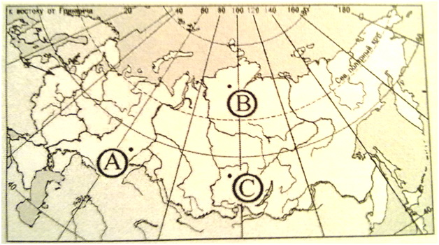
Решение:
- Внимательно рассматриваем карту… Пункты А и С находятся на одной параллели, таким образом, необходимо рассматривать движение Земли вокруг своей оси. Сразу вспоминаем, что сутки раньше всего начинаются на востоке, пункт А расположен западнее пункта С, следовательно в нем позже поднимается Солнце.
- Но пункты В и С расположены на одном меридиане… однако пункт В находится за полярным кругом.
- Читаем задание «…20 декабря Солнце раньше всего … поднимается над горизонтом…» это день зимнего солнцестояния, Солнце в зените над Южным тропиком, от Северного полярного круга до Северного полюса полярная ночь, таким образом, в пункте В – полярная ночь.
- Остается пункт С!
Ответ: в пункте С 20 декабря Солнце раньше всего поднимается над горизонтом.

Еще пример задания:
Определите, в каком из пунктов, обозначенных буквами на карте Евразии, 1 августа Солнце будет находиться ниже всего над горизонтом в 9 часов по солнечному времени Гринвичского меридиана. Запишите обоснование своего ответа.
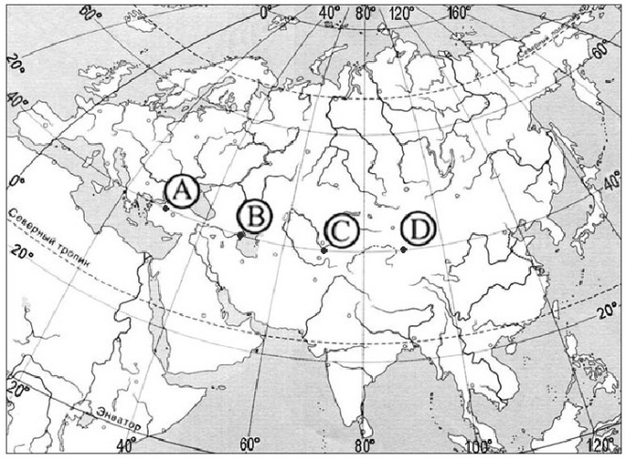
Решение:
- Обращаем внимание на карту - все пункты А, В, С, D расположены на одной широте. Это говорит о том, что в данной задаче учитывается только движение Земли вокруг своей оси.
- «…1 августа Солнце будет находиться ниже всего над горизонтом…», т.е. ни число, ни месяц не имеют значения при решении этой задачи.
- Итак, нам необходимо определить пункт, в котором «…Солнце будет находиться ниже всего над горизонтом в 9 часов по солнечному времени Гринвичского меридиана…».
Способ 1.
- Определим на каком меридиане будет полдень (12 часов).
  - Найдем разницу между меридианом, на котором полдень и нулевым меридианом 12 – 9 = 3 часа.
  - Вспоминаем: за один час Земля поворачивается на 15°, следовательно, если разница между меридианами в 15°, то время отличается на 1 час. У нас разница в 3 часа, поэтому 3 × 15° = 45°. Таким образом, на меридиане 45° в.д. полдень.
- Итак, в пункте расположенном дальше всего от меридиана 45°в.д. Солнце будет находиться ниже всего над горизонтом. Согласно карте таким пунктом является пункт D.
Ответ: в пункте D Солнце будет находиться ниже всего над горизонтом.
Способ 2.
- Определим время в каждом из пунктов.
  - Найдем долготу каждой точки:
А | 30° в.д.
В | 50° в.д.
С | 70° в.д.
D | 90° в.д.
  - Определим разницу с нулевым меридианом, для этого помним, что за 4 минуты Земля поворачивается на 1°, затем полученное время переведем в часы:
А | 30° в.д. × 4 мин = 120 мин или 2 часа
В | 50° в.д. × 4 мин = 200 мин или 3 часа 20 мин
С | 70° в.д. × 4 мин = 280 мин или 4 часа 40 мин
D | 90° в.д. × 4 мин = 360 мин или 6 часов
  - Определим время в каждом пункте:
А | 2 часа + 9 = 11 часов
В | 3 часа 20 мин + 9 = 12 часов 20 мин
С | 4 часа 40 мин + 9 = 13 часов 40 мин
D | 6 часов + 9 = 15 часов
- Итак, сравниваем результаты, наибольшая разница с полуденным временем в пункте D. Таким образом, Солнце будет находиться ниже всего над горизонтом пункте D.
Ответ: в пункте D Солнце будет находиться ниже всего над горизонтом.

Еще пример задания:
Определите, в каком из пунктов, обозначенных буквами на карте Австралии, 1 февраля Солнце будет находиться выше всего над горизонтом в 5 часов утра по солнечному времени Гринвичского меридиана. Запишите обоснование вашего ответа.
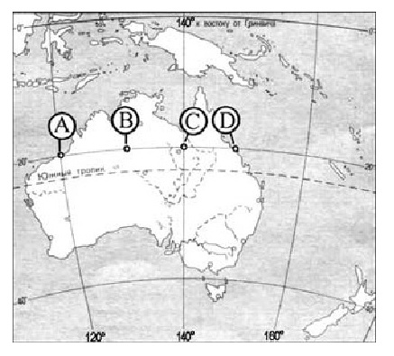
Решение:
- Обращаем внимание на карту - все пункты А, В, С, D расположены на одной широте. Это говорит о том, что в данной задаче учитывается только движение Земли вокруг своей оси.
- «…1 февраля Солнце будет находиться выше всего над горизонтом…», т.е. ни число, ни месяц не имеют значения при решении этой задачи.
- Итак, нам необходимо определить пункт, в котором «…Солнце будет находиться выше всего над горизонтом в 5 часов утра по солнечному времени Гринвичского меридиана…».
Способ 1.
- Определим на каком меридиане будет полдень (12 часов).
  - Найдем разницу между меридианом, на котором полдень и нулевым меридианом 12 – 5 = 7 часов.
  - Вспоминаем: за один час Земля поворачивается на 15°, следовательно, если разница между меридианами в 15°, то время отличается на 1 час. У нас разница в 7 часов, поэтому 7 × 15° = 105°. Таким образом, на меридиане 105° в.д. полдень.
- Итак, в пункте расположенном ближе всего к меридиану 105° в.д. Солнце будет находиться выше всего над горизонтом. Согласно карте таким пунктом является пункт А.
Ответ: в пункте А Солнце будет находиться выше всего над горизонтом.
Способ 2.
- Определим время в каждом из пунктов.
  - Найдем долготу каждой точки:
А | 120° в.д.
В | 130° в.д.
С | 140° в.д.
D | 150° в.д.
  - Определим разницу с нулевым меридианом, для этого помним, что за 4 минуты Земля поворачивается на 1°, затем полученное время переведем в часы:
А | 120° в.д. × 4 мин = 480 мин или 8 часов
В | 130° в.д. × 4 мин = 520 мин или 8 часов 40 мин
С | 140° в.д. × 4 мин = 560 мин или 9 часов 20 мин
D | 150° в.д. × 4 мин = 600 мин или 10 часов
  - Определим время в каждом пункте:
А | 8 часов + 5 = 13 часов
В | 8 часов 40 мин + 5 = 13 часов 40 мин
С | 9 часов 20 мин + 5 = 14 часов 20 мин
D | 10 часов + 5 = 15 часов
- Итак, сравниваем результаты, наименьшая разница с полуденным временем в пункте А. Таким образом, Солнце будет находиться выше всего над горизонтом пункте А.
Ответ: в пункте А Солнце будет находиться выше всего над горизонтом.
Еще пример задания:
Укажите отрезки двух меридианов, на которых 22 июня в полночь по местному времени 15° в.д. тень от Солнца падает на юг.
Решение:
- Внимательно читаем условие «…22 июня в полночь по местному времени 15° в.д. …», т.е. речь идет о дне летнего солнцестояния – Солнце в полдень в зените (под углом 90°) над Северным тропиком (23,5° с.ш.), а от Северного полюса до Северного полярного круга (66,5° с.ш.) – полярный день. Таким образом, получается, что на меридиане 15° в.д. ночь, а от Северного полярного круга до Северного полюса – полярный день (Солнце не заходит за горизонт), т.е. мы нашли первый отрезок!
- 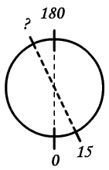Итак, на меридиане 15° в.д. полночь, благодаря движению Земли вокруг своей оси, на противоположной стороне Земли – полдень. Необходимо найти меридиан противоположный меридиану 15° в.д. (см. рис. 1). Для этого: 180° – 15° = 165° з.д.
Восточное полушарие
Западное полушарие
Рис. 1. Определение противоположного меридиана
- Однако, не на всем меридиане 165° з.д. тени от предметов будут падать на юг, а только от Северного тропика до Южного полярного круга (см. рис.2.).
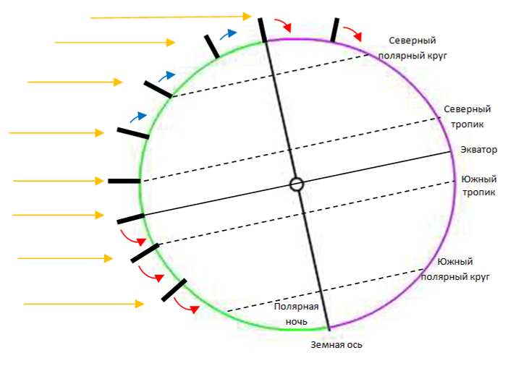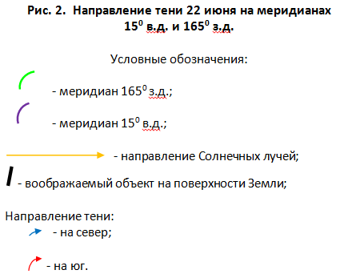

Ответ: Тень будет падать на юг на меридиане 15° в.д. от Северного полярного круга до Северного полюса и на меридиане 165° з.д. от Северного тропика до Южного полярного круга.

Еще пример задания:
На каком меридиане расположен пункт, если известно, что в полдень по времени Гринвичского меридиана местное солнечное время в нем 16 часов?
Решение:
- Читаем задание «…в полдень по времени Гринвичского меридиана местное солнечное время в нем 16 часов», т.е. разница между Гринвичским меридианом и пунктом 4 часа (16-12=4);
- Если разница между меридианами 15°, то время отличается на 1 час, следовательно, наш пункт расположен на меридиане 60° (15° ×4=60°);
- Мы знаем еще одну закономерность «чем восточнее расположен меридиан, тем раньше начинаются сутки», таким образом, это восточная долгота.
Ответ: пункт расположен на меридиане 60° в.д.

Еще пример задания:
Определите географическую широту пункта, если известно, что 22 декабря в полдень по местному солнечному времени Солнце находится на высоте 63,5° над горизонтом (пункт находится в Южной Америке). Ход ваших рассуждений запишите.
Решение:
- «… 22 декабря в полдень по местному солнечному времени Солнце находится на высоте 63,5° над горизонтом …» речь идет о дне зимнего солнцестояния – Солнце в зените (под углом 90°) над Южным тропиком (23,5° ю.ш.).
- Для определения широты воспользуемся формулой:
Н = 90° – (ш1 – ш2),
где Н – высота Солнца над горизонтом;
ш1 – географическая широта, над которой Солнце находится в зените;
ш2 – географическая широта, где определяется высота Солнца над горизонтом.
- Подставляем известные нам по условию значения в формулу:
63,5° = 90° – (23,5° – ш2),
согласно математическим правилам найдем ш2:
63,5° – 90° = – (23,5° – ш2)
- 26,5° = -23,5° + ш2
ш2 = - 26,5° + 23,5°
ш2 = -3°
Таким образом, мы получили отрицательное число, это говорит нам о том, что пункт находится не в Южном полушарии (как Южный тропик), а в Северном!
Ответ: географическая широта пункта 3° с.ш.

Использованные источники:
1. http://www.fipi.ru/ege-i-gve-11/analiticheskie-i-metodicheskie-materialy
2. Колосова Н.Н., Чурилова Е.А. Разбираем картографические задания,
входящие в блок вопросов на ЕГЭ // География в школе, 2008, №6. С. 48-55.
3. Ермошкина А.С. Результаты Единого государственного экзамена 2022 года по разделу «География России» // География в школе, 2003, №2. С.
49-54.
4. Коробанов А.А. Система работы школы по подготовке к итоговой
аттестации в форме ЕГЭ // Образование в современной школе, 2021, №3.

